ESCOLA MUNICIPAL DE EDUCAÇÃO BÁSICA ALFREDO GOMES.
RUA: CORONEL RUPP BAIRRO CENTRO OESTE
CATANDUVAS – SC ANO 2021
CNPJ – 78502697/0001-96
DIRETORA: IVÂNIA NORA.
ASSESSORA PEDAGÓGICA: SIMONE ANDRÉA CARL.
ASSESSORA TÉCNICA ADM: TANIA N. DE ÁVILA.
PROFESSORA: MARLI M.DE FREITAS. ALUNO(A):..............................................................................
3º ANO

AULA 11 - SEQUÊNCIA DIDÁTICA – ARTE 03 /05 / A 07 /05/2021

11-ATIVIDADE: DANÇA (COREOGRAFIA)

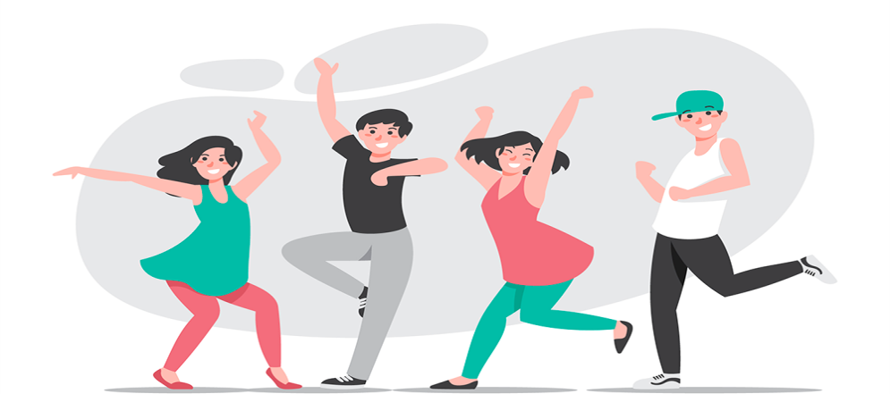
Você sabia que a dança aumenta a frequência cardíaca, estimula a circulação do sangue, melhora a capacidade respiratória e queima muitas calorias. Você sentirá até que seu fôlego aumentou! dá elasticidade e melhora a postura ao caminhar.
Ela pode ser praticada como um exercício físico, como uma atividade de integração social ou como uma atividade de lazer.Os movimentos realizados no decorrer de uma dança trazem uma série de efeitos benéficos para o cérebro. As mudanças de movimento que ocorrem na atividade impactam positivamente o hipocampo, que é a área do cérebro que armazena as memórias, e ainda ajudam a aprimorar o equilíbrio.
Decorar coreografias ou a simples sequência de passos e movimentos, além de trabalhar a memória, desenvolve a concentração, autoestima e sensação de bem-estar.

Atividade prática: vamos treinar a coreografia de uma dança? Acesse o link abaixo:Assista ao vídeo com atenção.Observe a coreografia.Treine bastante e realize um vídeo dançando a coreografia.https://youtu.be/k1hswulvb_e

Se algum aluno não conseguir abrir o link me avise no particular que estarei postando individualmente.Registrecom um vídeo e mande no particular da professora Marli.

